六、课后练习
1．关于压力和压强，下列说法正确的是 ( )
A．压力的方向总是竖直向下的
B．压力的方向总是垂直于支持面的
C．物体的重力越大，对支持面的压力一定越大
D．压力大，压强一定大
2．质量相同的正方体实心铜块和铁块，平放在水平桌面上，比较它们对桌面的压强和压力 ( )
A．压力相等，铜块对桌面的压强较大 B．压力相等，铁块对桌面的压强较大
C．压强相等，铜块对桌面的压力较大 D．压强相等，铁块对桌面的压力较大
3．下列事例中，能够减小压强的是 ( )
A．把书包带做得宽些
B．为了易于把吸管插入软包装饮料盒内，吸管的一端被削得很尖
C．刀、斧、剪的刃都磨得很薄
D．用细线切割湿软的肥皂
4．一个人站在地上，双脚着地，他对地面的压强最接近于 ( )
A．10 Pa B．100 Pa C．103 Pa D．104Pa
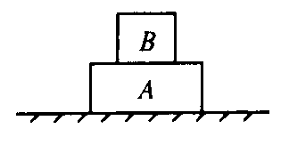
5．水平地面上放一块砖A，然后在它上面放同样规格的半块砖．
如图，则B对A的压强和A对地面的压强之比是 ( )
A．1：2 B．1：1 C．1：3 D．2：3
6．有两组同样的砖，甲组一块，乙组两块每块砖的长：宽：高=4：2：1．下列说法中对地面压强不相等的是 ( )
A．甲组平放，乙组每块也平放 B．甲组侧放，乙组每块也侧放
C．甲组立放，乙组叠着侧放 D．甲组立放，乙组叠着平放
7．用大拇指和食指捏住一端削尖，已用得很短的铅笔试一试，两指间的凹陷程度是______的(填“相同”或“不同”)，这表示______.
8．雪上飞机要安装雪橇的目的是_______.
9．30 N的压力作用在1 cm²的面积上，所产生的压强是______Pa，如果保持压力不变，要产生5×10⁵Pa的压强，受力面积应是_____cm²．
10．一长方形金属块置于水平桌面上，如图若沿
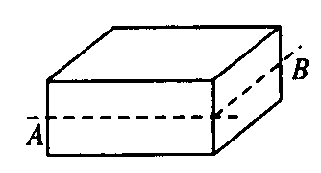
虚线AB水平切去一半，则剩余部分对桌面的压力______，
压强_______；若沿竖直方向切去1／2，则剩余部分对桌
面的压力______，压强_______.(填“增大”“减小”或“不变”)
11．一个边长为0．2 m、重为200 N的正方体物块，放在1 m²的正方形水平桌面上，该正方体对桌面的压强为______Pa．
12．在一个案件中，公安人员在海滩案发现场发现了罪犯留下的清晰的站立脚印，立即用蜡浇注了鞋模．测量蜡鞋模的平均厚度为3 cm，质量675g；又经测试达到脚印同样深度的压强为1．5×10⁴Pa．请你帮助公安人员计算出罪犯的体重为多少?(ρ_{蜡}=0．9×10³kg／m³)
[参考答案]
1．B 2．A 3．A 4．D 5．D 6．D
7．不同 压力的作用效果跟受力面积的大小有关
8．增大受力面积以减小压强
9．3×10⁵ 0．6
lo．减小 减小 减小 不变
11．5×10³
12．解：根据ρ＝m／V可知，鞋模体积V＝m／ρ_{蜡}=675× 10⁻³／0．9 × 10³m³=7．5 ×10⁻⁴m³．鞋模的面积S＝V／h＝7．5×10⁻⁴m³／3×10⁻²m＝2．5×10⁻²m²．则罪犯站立的面积S′＝2S＝5× 10⁻² m²．
由p＝F／S可知罪犯对地压力F＝p·S′＝1．5×10⁴Pa× 5×10⁻²m²＝750 N．因为G＝F，所以罪犯体重为750 N．

